Interogări și capturi de ecran
1. Selectează toate rasele de cal și subtipurile acestora

SELECT ?rasa
WHERE {
?rasa rdf:type :RasaDeCal .
}
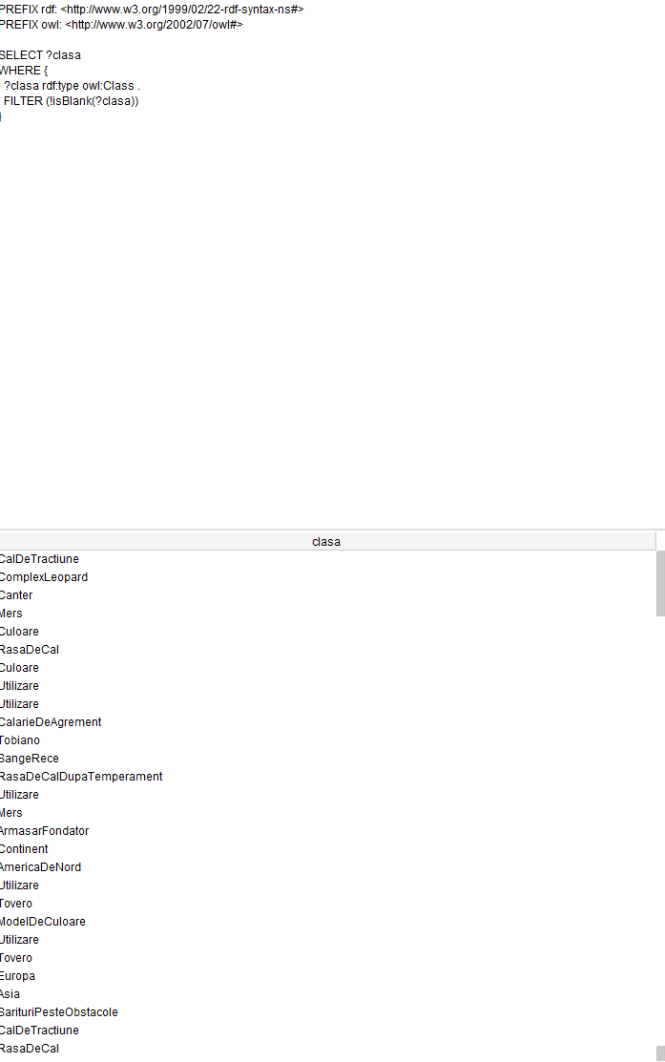
2. Afișarea tuturor raselor de cai care sunt de tip SangeRece

SELECT ?rasa
WHERE {
?rasa rdf:type :SangeRece .
}
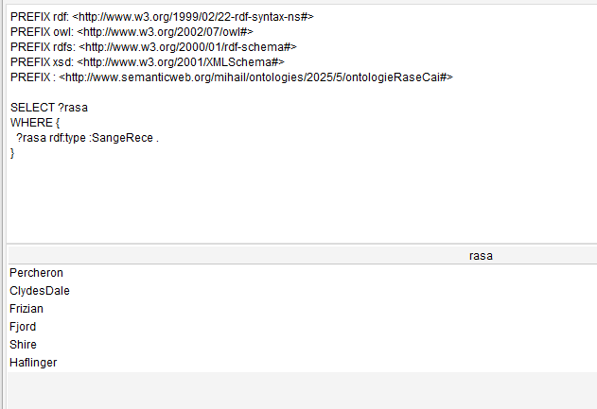

3. Afișarea tuturor indivizilor și a clasei din care fac parte

SELECT ?individ ?clasa
WHERE {
?individ rdf:type owl:NamedIndividual .
?individ rdf:type ?clasa .
FILTER(?clasa != owl:NamedIndividual)
}
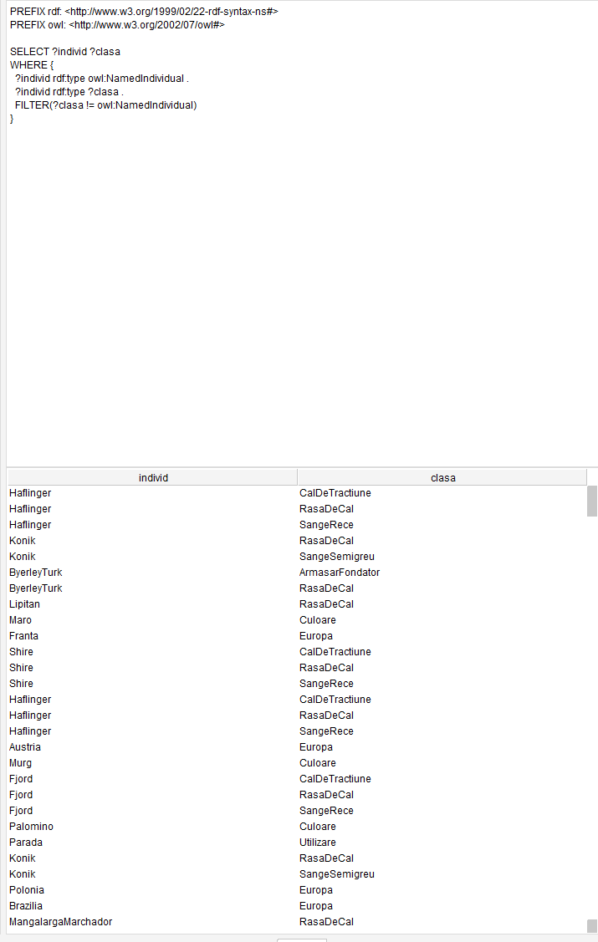
4. Toate clasele definite în ontologie

SELECT DISTINCT ?clasa
WHERE {
?clasa a owl:Class .
}
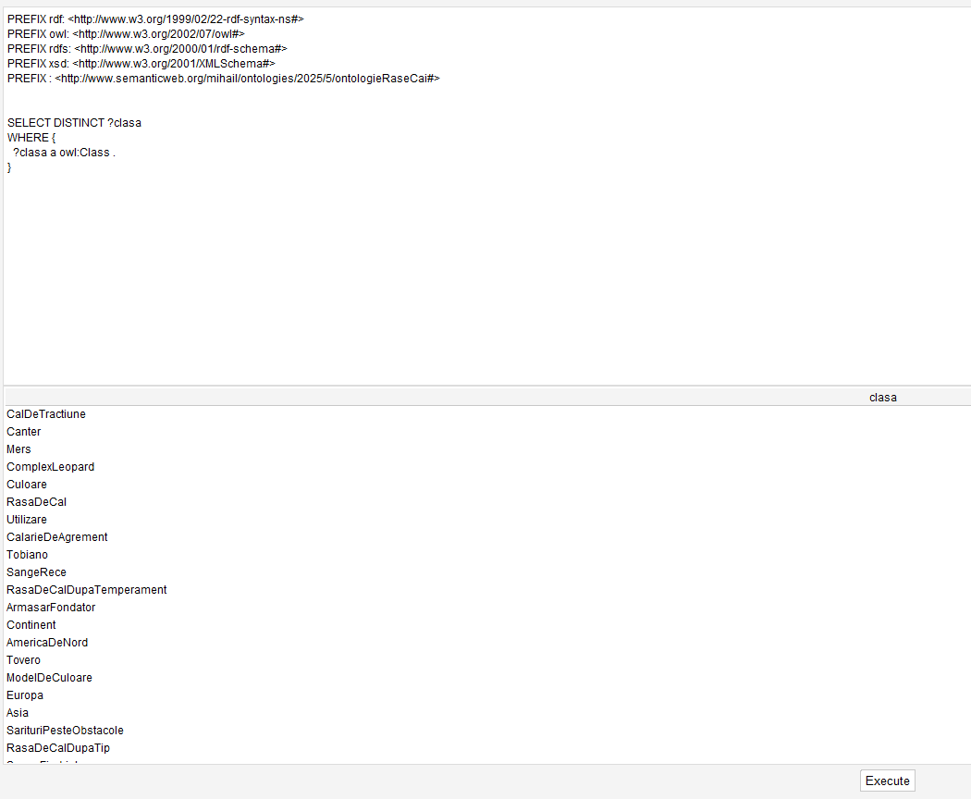

5.Subclasele unei clase

SELECT ?subclasa
WHERE {
?subclasa rdfs:subClassOf :RasaDeCal .
}

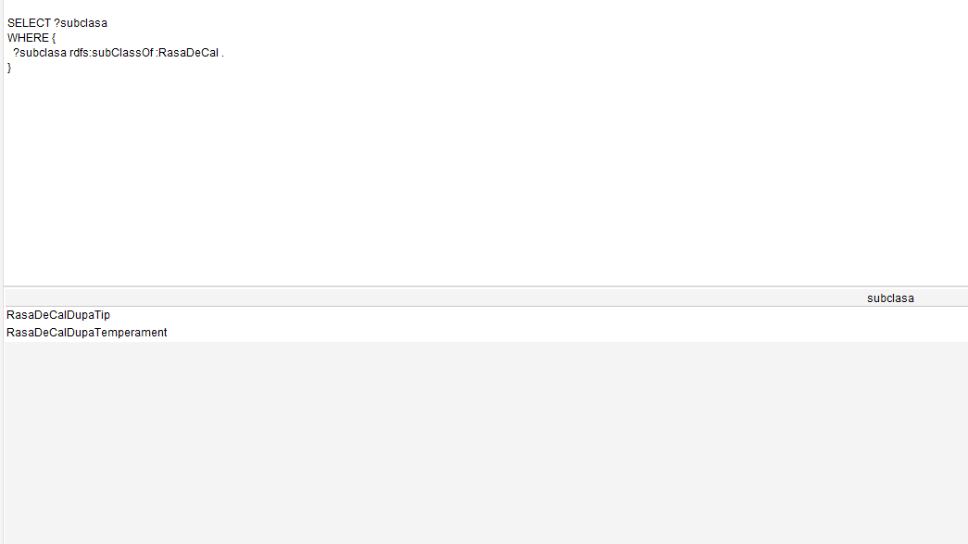

6. Instanțele unei clase și ale subclaselor ei

SELECT ?individ
WHERE {
?individ rdf:type/rdfs:subClassOf* :RasaDeCal .
}
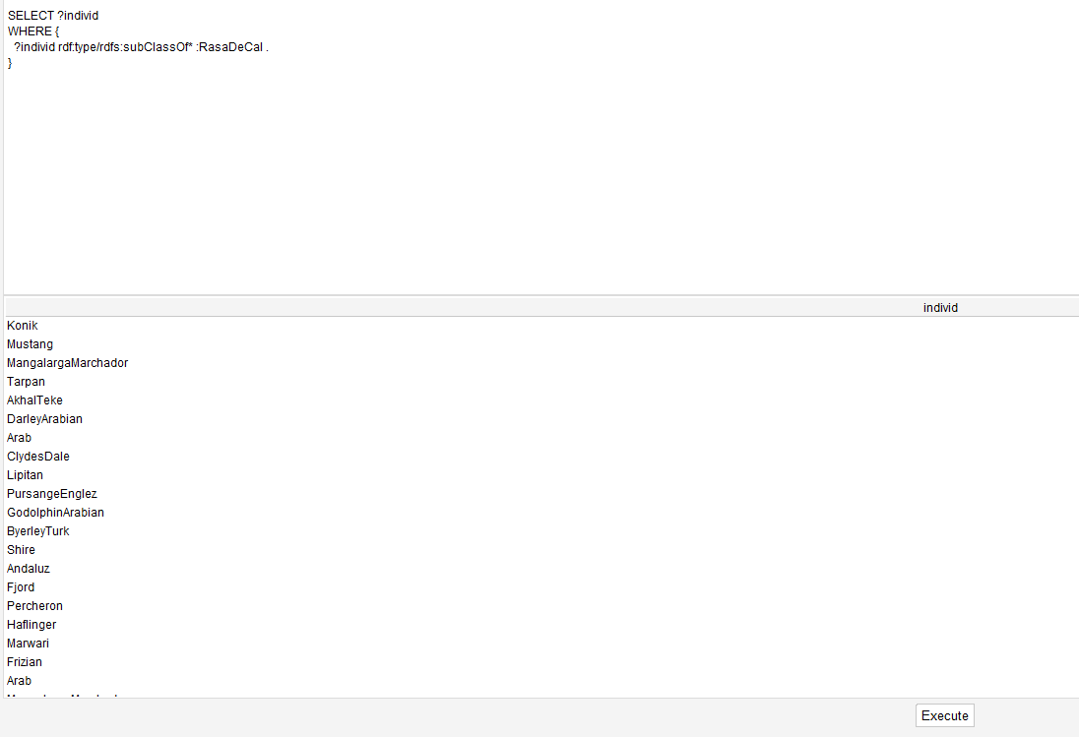

7.Câte instanțe are fiecare clasă

SELECT ?clasa (COUNT(?individ) AS ?nrIndivizi)
WHERE {
?individ rdf:type ?clasa .
FILTER(?clasa != owl:NamedIndividual)
}
GROUP BY ?clasa
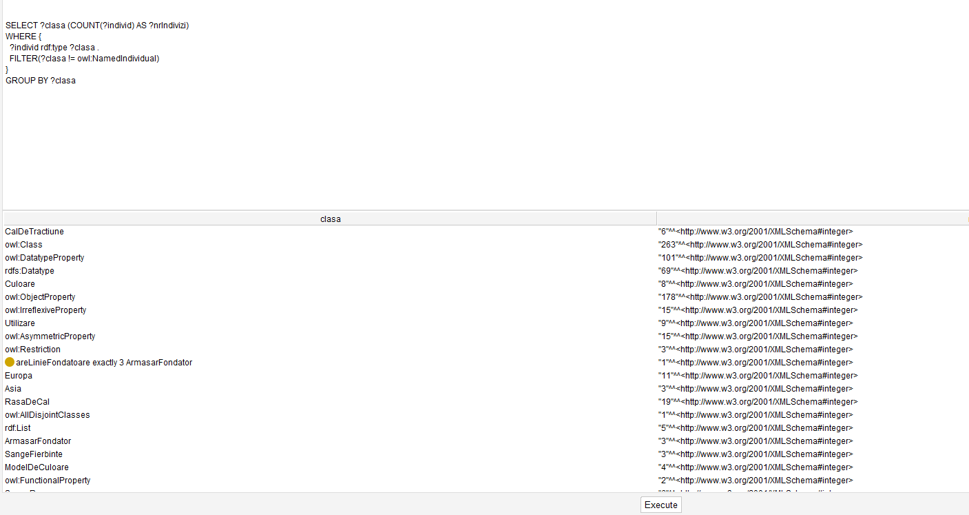

8.Găsirea raselor care NU sunt de tip SangeRece

SELECT ?rasa ?tip
WHERE {
?subclasa rdfs:subClassOf* :RasaDeCal .
?rasa rdf:type ?subclasa .
?rasa rdf:type ?tip .
FILTER(?tip != :SangeRece)
}
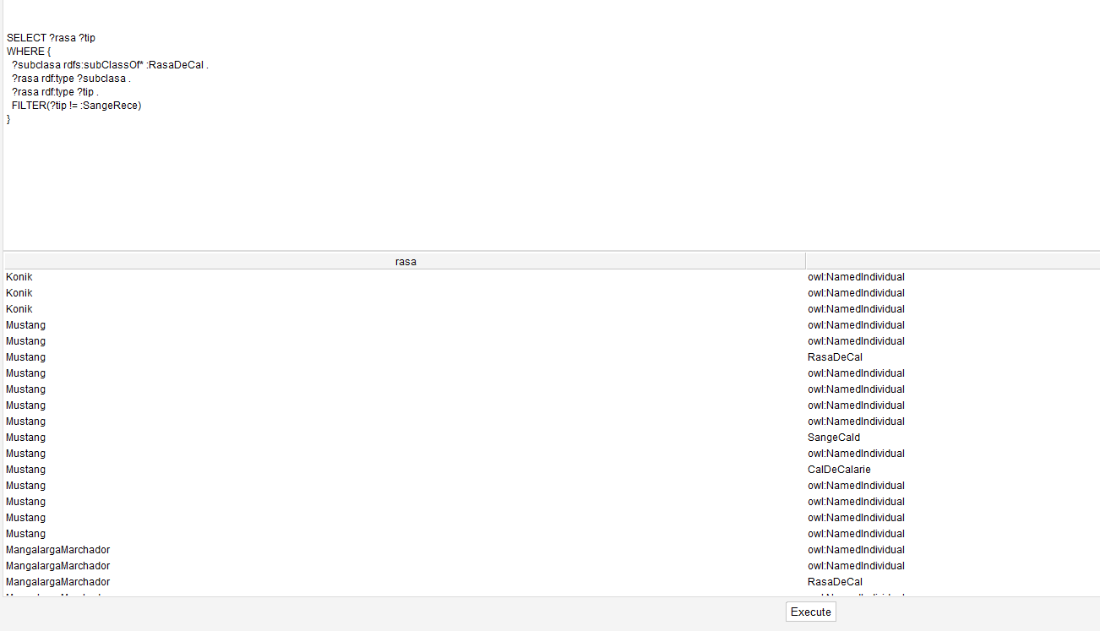

9. Afisarea continentelor

SELECT ?subclasa_continent
WHERE {
?subclasa_continent rdfs:subClassOf :Continent .
} 